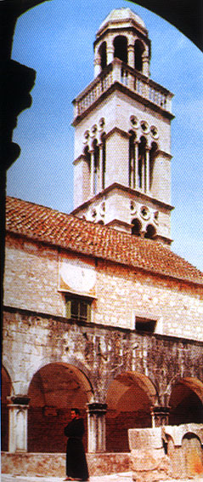 | fra Bernardin Škunca  Franjevački samostan - 21450 Hvar, Hrvatska  Tel/fax: +386 21 741 193  email: frabernardinhvar@hi.t-com.hr

MLAD - SAZREO ZA VJEČNOST!

U prilici veoma teškoj i duboko bolnoj zbog doista prerane fra Damirove smrti, želim izreći svjedočanstvo o iznimnom fra Damirovu ODLASKU S OVOG SVIJETA. U nekoliko dana zajedničkog bolovanja – on na 'Rebru', ja u susjedstvu na 'Jordanovcu' – pohodio sam ga nekoliko puta i ostajao s njim u dužem razgovoru, potom u izmjeni telefonskih razgovora, pa putem elektronske pošte… U svakom od tih susreta/razgovora doživio sam, kao nikad u životu, fra Damirovu čudesnu duhovnu zrelost za Vječnost u Bogu.

U ovom bolnom času fra Damirovi roditelji boluju duboku bol nad smrću sina jedinca; mi fratri – ne samo iz zadarske provincije – tugujemo zbog činjenice da nam je jako trebao, jobovski postavljamo Bogu pitanja o fra Damirovim drastično skraćenim danima među nama, s teretom malog broja fratara obuzeti smo težinom provincijskog časa zbog smrti jednog revnog mladog redovnika, što posebno pogađa košljunsku zajednicu, jer je u fra Damiru bila dobila potrebnu svježu snagu; njegovi brojni prijatelji žale za fra Damirovim prijateljskim osmjehom i nesebičnom spremnošću da im bude blizu… Svi možemo i smijemo gledati KRIŽ FRA DAMIROVE TJELESNE SMRTI, Križ visok do neba, izdužen do ruku Oca Gospodina našega Isusa Krista i našeg Oca…
Ali u ovom je događaju tjelesne smrti važnije od svega da je fra Damir pošao pred lice Božje u čudesnoj zrelosti vjere: vjere u Krista Spasitelja, vjere u blizinu Kristove i naše Majke, vjere u blizinu sv. Franje… Sve je to fra Damir kazivao meni i drugima u razgovorima, ili još brojnijima putem elektronske pošte. Sada nam valja s fra Damirom stati pred licem Božjim u velikoj spoznaji kršćanske vjere: u času smrti – kadgod se ona dogodila – bitan je pojedinac, osoba, dijete Božje, izabranik Očev, fra Damir i svatko od nas kad dođe naš čas… Nije u ovom času važno kako će nama biti bez fra Damira. Bilo bi to sebično razmišljanje… Bitan je fra Damirov susret s Ocem, a taj se dogodio u zrelosti vjere, u ljepoti nade i u toplini Očeve ljubavi.
Zadivljen sam zrelošću fra Damirove vjere, zrelošću njegova duhovnog zajedništva s Ocem. Fra Damir me je učvrstio u vjeri: Bog je Vječnost, Bog je Blizina, Bog je Dobrota. On pak, fra Damir, po školi je Evanđelja, nošen primjerom sv. Franje, sazreo nadasve u talionici bolesti i s ovog je svijeta pošao u duhovnoj zrelosti, u radosti Božje blizine, u kojoj je sada bez okova kalvarijskog hoda zaslugom Isusove spasiteljske smrti na križu, zagovorom Kristove majke i sv. Franje.
U posljednjem svojem javljanju putem elektronske pošte fra Damir je naveo – ne bez slutnje svoje skore tjelesne smrti – stihove sv. Franje iz Pohvale stvorenjima, koji glase:
Hvaljen budi, Gospodine moj,
po onima (…)koji rado podnose bijede života.
Blaženi koji sve podnose s mirom
jer ćeš ih vječnom okruniti krunom.
Tako je govorio fra Damir u jednostavnoj i živoj vjeri. To svjedočim s mnogima od vas, i to je razlog za molitvu da u ovaj bolan rastanak, sada prekriven oblakom fra Damirove tjelesne smrti, i nas obasja Svjetlo Kristove vječnosti.

fra Bernardin Škunca

